MEDICIONES OCUPACIONALES
GOBIERNO PROVINCIAL DE STO. DOMINGO DE LOS TSÁCHILAS

Fecha: 13-02-2015

Mediciones de Ruido Talleres

- TABLA SONOMETRÍA S-1: ÁREA DE MANTENIMIENTO: Vulcanizadora Pistola Neumática

- TABLA SONOMETRÍA S-2: ÁREA DE MANTENIMIENTO SALIDA DE AIRE DE COMPRESOR Vulcanizadora
- TABLA SONOMETRÍA S-3: ÁREA DE MANTENIMIENTO Compresor de Vulcanizadora

TABLA SONOMETRÍA S-1: ÁREA DE MANTENIMIENTO: Vulcanizadora Pistola Neumática
Tiempo | Fecha:  13-02-2015 |  |  | Hora inicio:  09:12:30 |  |  |  |  | Hora paro:  09:13:56
Duración | : 00:12:22
Instrumento | Tipo:  CR:161C |  | Nombre:  CIRRUS |  |  |  | Número de serie:  G056622
Calibración | : 13-02-2015 09:09:58
Parámetros | Nombre de configuración del sonómetro:  ACGIH
Parámetros | Respuesta:  SLOW |  |  |  | Umbral int.:  80 dB |  |  | Índice de intercambio:  3 dB
Parámetros | ULL:  115 dB |  |  |  | Nivel de criterio:  85 dB |  |  | Tiempo de criterio:  8 Horas
Parámetros | Ponderación:  A |  |  |  | PeakWeightingld:  C |  |  | Tasa de registro:  2 s
Descripción  Naw UK |  | LAeq |  |  |  | dB |  |  |  | 95,77
 |  | LCPeak |  |  |  | dB |  |  |  | 119,42
 |  | C – A |  |  |  | dB |  |  |  | -0,38
 |  | LEPd |  |  |  | dB |  |  |  | 70,52
 |  | LAFMax |  |  |  | dB |  |  |  | 100,35
Descripción  Naw EU |  | LAeq |  |  |  | dB |  |  |  | 95,77
 |  | LCPeak |  |  |  | dB |  |  |  | 119,42
 |  | C – A |  |  |  | dB |  |  |  | -0-38
 |  | LEX8 |  |  |  | dB |  |  |  | 70,52
 |  | LASMax |  |  |  | dB |  |  |  | 98,94
Naw Dose |  | LAeq |  |  |  | dB |  |  |  | 95,77
 |  | LCPeak |  |  |  | dB |  |  |  | 119,42
 |  | LASMax |  |  |  | dB |  |  |  | 98,94
 |  | ISO
 |  | 30 mins |  |  |  | dB |  |  |  | 83,73
 |  | 1 hora |  |  |  | dB |  |  |  | 86,74
 |  | 2 horas |  |  |  | dB |  |  |  | 89,75
 |  | 3 horas |  |  |  | dB |  |  |  | 91,51
 |  | 4 horas |  |  |  | dB |  |  |  | 92,76
 |  | 5 horas |  |  |  | dB |  |  |  | 93,73
 |  | 6 horas |  |  |  | dB |  |  |  | 94,52
 |  | 7 horas |  |  |  | dB |  |  |  | 95,19
 |  | 8 horas |  |  |  | dB |  |  |  | 95,77
 |  | 10 horas |  |  |  | dB |  |  |  | 96,74
 |  | 12 horas |  |  |  | dB |  |  |  | 97,53
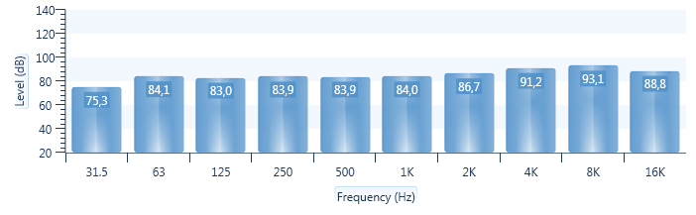

FIGURA SONOMETRÍA S-1: Bandas de octavas ÁREA DE MANTENIMIENTO. Vulcanizadora Pistola Neumática

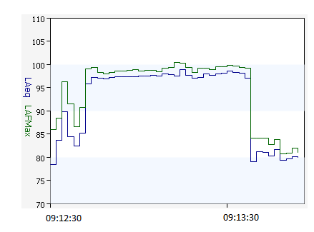
FIGURA SONOMETRÍA S-1: Histograma ÁREA DE MANTENIMIENTO. Vulcanizadora Pistola Neumática

TABLA SONOMETRÍA S-2: ÁREA DE MANTENIMIENTO SALIDA DE AIRE DE COMPRESOR Vulcanizadora
Tiempo | Fecha:  13-02-2015 |  |  | Hora inicio:  09:15:33 |  |  |  | Hora paro:  09:15:59
Duración | : 00:00:26
Instrumento | Tipo:  CR:161C |  | Nombre:  CIRRUS |  |  |  | Número de serie:  G056622
Calibración | : 13-02-2015 09:09:58
Parámetros | Nombre de configuración del sonómetro:  ACGIH
Parámetros | Respuesta:  SLOW |  |  |  | Umbral int.:  80 dB |  | Índice de intercambio:  3 dB
Parámetros | ULL:  115 dB |  |  |  | Nivel de criterio:  85 dB |  | Tiempo de criterio:  8 Horas
Parámetros | Ponderación:  A |  |  |  | PeakWeightingld:  C |  | Tasa de registro:  2 s
Descripción  Naw UK |  | LAeq |  |  |  | dB |  |  | 104,06
 |  | LCPeak |  |  |  | dB |  |  | 120,27
 |  | C – A |  |  |  | dB |  |  | -1,58
 |  | LEPd |  |  |  | dB |  |  | 73,62
 |  | LAFMax |  |  |  | dB |  |  | 108,73
Descripción  Naw EU |  | LAeq |  |  |  | dB |  |  | 104,06
 |  | LCPeak |  |  |  | dB |  |  | 120,27
 |  | C – A |  |  |  | dB |  |  | -1,58
 |  | LEX8 |  |  |  | dB |  |  | 73,62
 |  | LASMax |  |  |  | dB |  |  | 107,13
Naw Dose |  | LAeq |  |  |  | dB |  |  | 104,06
 |  | LCPeak |  |  |  | dB |  |  | 120,27
 |  | LASMax |  |  |  | dB |  |  | 107,13
 |  | ISO
 |  | 30 mins |  |  |  | dB |  |  | 92,02
 |  | 1 hora |  |  |  | dB |  |  | 95,03
 |  | 2 horas |  |  |  | dB |  |  | 98,04
 |  | 3 horas |  |  |  | dB |  |  | 99,8
 |  | 4 horas |  |  |  | dB |  |  | 101,05
 |  | 5 horas |  |  |  | dB |  |  | 102,02
 |  | 6 horas |  |  |  | dB |  |  | 102,81
 |  | 7 horas |  |  |  | dB |  |  | 103,48
 |  | 8 horas |  |  |  | dB |  |  | 104,06
 |  | 10 horas |  |  |  | dB |  |  | 105,03
 |  | 12 horas |  |  |  | dB |  |  | 105,82
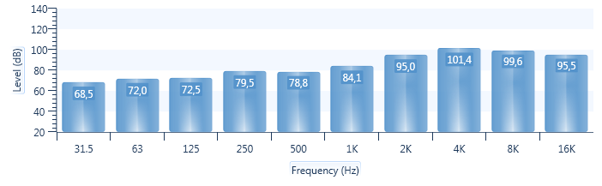FIGURA SONOMETRÍA S-2: Bandas de octavas ÁREA DE MANTENIMIENTO SALIDA DE AIRE DE COMPRESOR Vulcanizadora

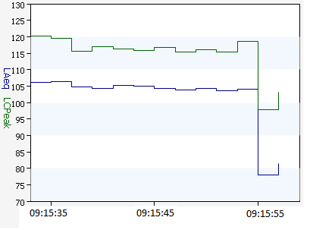
FIGURA SONOMETRÍA S-2: Histograma ÁREA DE MANTENIMIENTO SALIDA DE AIRE DE COMPRESOR Vulcanizadora

TABLA SONOMETRÍA S-3: ÁREA DE MANTENIMIENTO Compresor de Vulcanizadora
Tiempo | Fecha:  13-02-2015 |  |  | Hora inicio:  09:16:33 |  |  |  | Hora paro:  09:17:03
Duración | : 00:00:30
Instrumento | Tipo:  CR:161C |  | Nombre:  CIRRUS |  |  |  | Número de serie:  G056622
Calibración | : 13-02-2015 09:09:58
Parámetros | Nombre de configuración del sonómetro:  ACGIH
Parámetros | Respuesta:  SLOW |  |  |  | Umbral int.:  80 dB |  | Índice de intercambio:  3 dB
Parámetros | ULL:  115 dB |  |  |  | Nivel de criterio:  85 dB |  | Tiempo de criterio:  8 Horas
Parámetros | Ponderación:  A |  |  |  | PeakWeightingld:  C |  | Tasa de registro:  2 s
Descripción  Naw UK |  | LAeq |  |  |  | dB |  |  | 83,94
 |  | LCPeak |  |  |  | dB |  |  | 103,45
 |  | C – A |  |  |  | dB |  |  | 4,49
 |  | LEPd |  |  |  | dB |  |  | 54,12
 |  | LAFMax |  |  |  | dB |  |  | 86,33
Descripción  Naw EU |  | LAeq |  |  |  | dB |  |  | 83,94
 |  | LCPeak |  |  |  | dB |  |  | 103,45
 |  | C – A |  |  |  | dB |  |  | 4,49
 |  | LEX8 |  |  |  | dB |  |  | 54,12
 |  | LASMax |  |  |  | dB |  |  | 85,67
Naw Dose |  | LAeq |  |  |  | dB |  |  | 83,94
 |  | LCPeak |  |  |  | dB |  |  | 103,45
 |  | LASMax |  |  |  | dB |  |  | 85,67
 |  | ISO
 |  | 30 mins |  |  |  | dB |  |  | 71,9
 |  | 1 hora |  |  |  | dB |  |  | 74,91
 |  | 2 horas |  |  |  | dB |  |  | 77,92
 |  | 3 horas |  |  |  | dB |  |  | 79,68
 |  | 4 horas |  |  |  | dB |  |  | 80,93
 |  | 5 horas |  |  |  | dB |  |  | 81,9
 |  | 6 horas |  |  |  | dB |  |  | 82,69
 |  | 7 horas |  |  |  | dB |  |  | 83,36
 |  | 8 horas |  |  |  | dB |  |  | 83,94
 |  | 10 horas |  |  |  | dB |  |  | 84,91
 |  | 12 horas |  |  |  | dB |  |  | 85,7

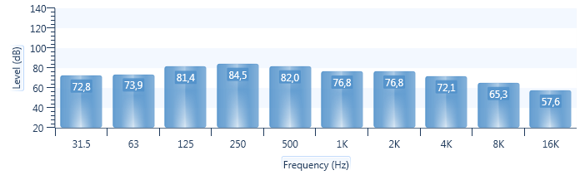
FIGURA SONOMETRÍA S-3: Bandas de octavas ÁREA DE MANTENIMIENTO compresor de vulcanizadora

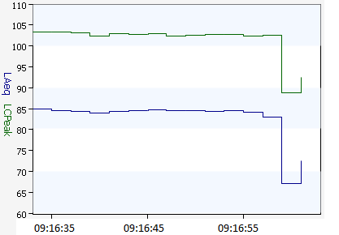
FIGURA SONOMETRÍA S-3: Histograma ÁREA DE MANTENIMIENTO compresor de vulcanizadora

TABLA RS1. Niveles sonoros ART. 55 N7-2393
NIVEL SONORO [dB] A lento | Tiempo de exposición  Por jornada/hora
85 | 8
90 | 4
95 | 2
100 | 1
110 | 0,25
115 | 1,25

TABLA RS2. Tiempo máximo de exposición al ruido INSHT-RD286-2006
NIVEL SONORO LAeq. [dB] A | Tiempo máximo de exposición
87 | 8 horas
90 | 4 horas
93 | 2 horas
96 | 1 hora
99 | ½ hora
102 | ¼ hora
105 | 7 ½ minutos
112 | 1 ½ minutos
117 | ½ minutos
120 | 15 segundos

CONCLUSIONES
De los datos obtenidos se puede indicar que el ruido en los talleres se encuentran elevados (mayor a 85 dB) especialmente en el área de vulcanizado y al operar la cargadora pequeña para lo cual es recomendable realizar el uso de elementos de protección de acuerdo al los niveles que se determinaron es decir que se use protección hasta ver equipos que generen menor cantidad de ruido.

